PŘÍPRAVA

Úloha č. 4:
Určení koeficientu propustnosti neutrálního filtru pro různé vlnové délky

Pojmy:
koeficient propustnosti tělesa τ
- schopnost tělesa propouštět dopadající světlo. Je definován jako podíl světelného toku tělesem propuštěného a světelného toku na těleso dopadajícího
fotometrická rovnováha
- dvě tělesa jsou ve fotometrické rovnováze, pokud při současném pozorování vykazují stejný jas (propouštějí stejné množství světelného toku)

Princip přístroje:
Do přístroje vstupují dva svazky paprsků (I, II) přes dvě clony (1, 3) jejichž velikost je ovládána měřícími kotouči (2, 4). Svazky paprsků jsou dovedeny do zorného pole okuláru, které je rozděleno na dva půlkruhy obecně různého jasu. Levá část je obrazem pravé slony a naopak
Jsou-li obě clony osvětleny stejně a měřící kotouče jsou přitom ve stejné poloze, vykazují obě části zorného pole stejný jas a mezi clonami nastává fotometrická rovnováha
Pokud se do dráhy jednoho ze svazku paprsků umístí těleso částečně pohlcující světlo, fotometrická rovnováha se poruší a změní se jas části zorného pole. Pro obnovení fotometrické rovnováhy je třeba změnou otvoru příslušné clony zmenšit jas druhého půlkruhu. Po opětovném nastolení fotometrické rovnováhy lze na měřícím kotouči přímo odečíst koeficient propustnosti světla.
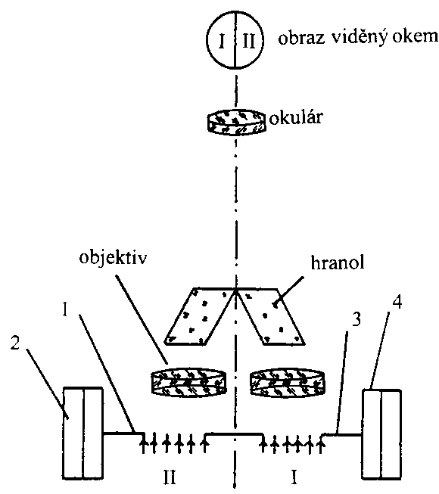

Obrázek: Řez fotometrem.
Pracovní postup:
Nastavíme měřící kotouče na 100% a ověříme, je-li mezi oběma poli pozorovanými okulárem nastolena fotometrická rovnováha. Nad pravý otvor předmětového stolku fotometru umístíme zkoušený filtr. Při pozorování okulárem vidíme zorné pole rozdělené na dva půlkruhy, přičemž levý je tmavší. Otáčíme levým kotoučem, dokud mezi půlkruhy nenastane fotometrická rovnováha. Na černé stupnici levého kotouče odečteme čtení τ₁, které přímo udává hodnotu propustnosti v procentech. Odečítá se na 0.1 %
Nyní položíme filtr nad levý otvor stolku a celý postup opakujeme s tím rozdílem, že tentokrát po nastavení hodnot 100% na točících kotoučích otáčíme kotoučem pravým, čímž získáme čtení τ₂
Tímto způsobem proměříme propustnost neutrálního filtru pro šest barev (hodnoty τ₁ a τ₂ odečítáme 4×) a pro bílé světlo (τ₁ a τ₂ tentokrát odečteme 6×)
Filtry se předsazují kotoučem na horní části fotometru a mají tato čísla:

číslo stupnice | 1 | 2 | 3 | 4 | 5 | 6 | 12
barva filtru | fialová | modrá | zelená | žlutá | oranžová | červená | bílé světlo
vlnová délka λ [nm] | 400 | 440 | 490 | 540 | 582 | 597 | bílé světlo

Naměřené hodnoty zapisujeme do přehledné tabulky. Pro každý filtr vypočteme z měřených dvojic τ₁ a τ₂ koeficient propustnosti
jehož nejpravděpodobnější hodnotu určíme aritmetickým průměrem

kde: n je počet měření (4 pro barevné a 6 pro bílé světlo)

se střední chybou

na závěr se z výsledných hodnot sestrojí bodový graf závislosti koeficientu propustnosti na vlnové délce.
Naměřené hodnoty:

číslo stupnice |  | 1 |  | 2 |  | 3 |  | 4 |  | 5 |  | 6 |  | 12
vlnová délka |  | 400 |  | 440 |  | 490 |  | 540 |  | 582 |  | 597 |  | bílé. sv.
měření |  | τ₁ | τ₂ | τ₁ | τ₂ | τ₁ | τ₂ | τ₁ | τ₂ | τ₁ | τ₂ | τ₁ | τ₂ | τ₁ | τ₂
1 | [%]
2 | [%]
3 | [%]
4 | [%]
5 | [%]
6 | [%]

Výpočty:

τ_{i} | 1
τ_{i} | 2
τ_{i} | 3
τ_{i} | 4
τ_{i} | 5
τ_{i} | 6
τ
v_{i} | 1
v_{i} | 2
v_{i} | 3
v_{i} | 4
v_{i} | 5
v_{i} | 6
m_{τ}

$τ_{i}=\sqrt{τ_{1}⋅τ_{2}}$$\bar{τ}=\frac{{\left[τ_{i}\right]}_{i=1}^{n}}{n}$$m_{τ}=\sqrt{\frac{{\left[v_{i}⋅v_{i}\right]}_{i=1}^{n}}{n(n−1)}}$$v_{i}=\bar{τ}−τ_{i}$
Naměřené hodnoty:

číslo stupnice |  | 1 |  | 2 |  | 3 |  | 4 |  | 5 |  | 6 |  | 12
vlnová délka |  | 400 |  | 440 |  | 490 |  | 540 |  | 582 |  | 597 |  | bílé. sv.
měření |  | τ₁ | τ₂ | τ₁ | τ₂ | τ₁ | τ₂ | τ₁ | τ₂ | τ₁ | τ₂ | τ₁ | τ₂ | τ₁ | τ₂
1 | [%]
2 | [%]
3 | [%]
4 | [%]
5 | [%]
6 | [%]

Výpočty:

τ_{i} | 1
τ_{i} | 2
τ_{i} | 3
τ_{i} | 4
τ_{i} | 5
τ_{i} | 6
τ
v_{i} | 1
v_{i} | 2
v_{i} | 3
v_{i} | 4
v_{i} | 5
v_{i} | 6
m_{τ}

$τ_{i}=\sqrt{τ_{1}⋅τ_{2}}$$\bar{τ}=\frac{{\left[τ_{i}\right]}_{i=1}^{n}}{n}$$m_{τ}=\sqrt{\frac{{\left[v_{i}⋅v_{i}\right]}_{i=1}^{n}}{n(n−1)}}$$v_{i}=\bar{τ}−τ_{i}$

